Aluna: Pâmela Layla Freitas Barbosa

Professor: Taveira

Turma: P8 de Informática

Avaliação: 01

Conta no Cisco Criada:

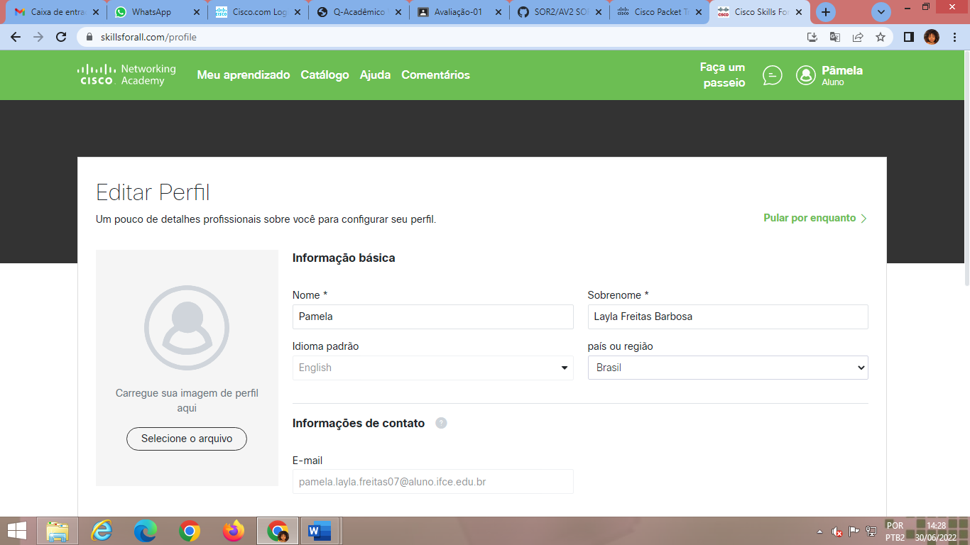

**Packet Trace baixado**

